Развитие речи «Любимые сказки»
Посадить ребёнка на стульчик. Взять книги с сказками и провести беседу по вопросам:
«Ой, что это за мячик (желтый мяч)? Из какой он сказки? 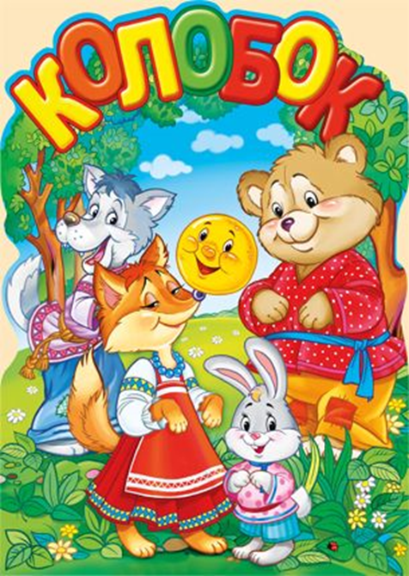
По сусекам он скребен,
На сметане он мешен,
На окошке он стужен
Круглый бок, румяный бок
Покатился (колобок)
Ты узнали какая это сказка?» (ответ)
Да, молодец, это сказка "Колобок"
- Кто испек колобок?
- Кого встретил по дороге колобок?
- Кто съел колобка?
А зачем колобок сидел на окошке? (ответ)
Давай поиграем в игру «горячий колобок», (проводится игра с мячом).
Почему колобок укатился с окошка?
А что было бы, если бы лиса не съела колобка?
М: Ой, а это здесь зачем? Что это? Из какой сказки эти бревна?
Зайка в нем жил и лягушка- квакушка, Волк и лисичка, мышка- норушка, Только- медведь поместиться не смог,
С треском разрушился наш …теремок.
Вот и картинка к сказке (показать иллюстрацию к сказке «Теремок»)
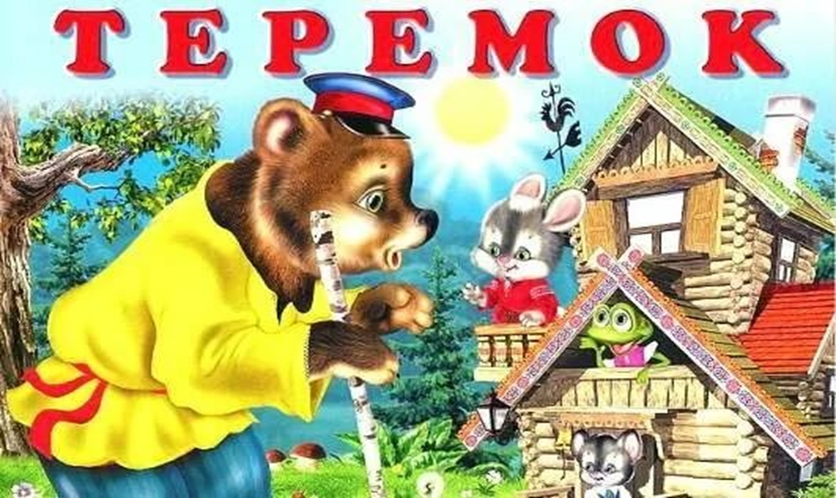
Давайте сосчитаем сколько жителей пришли к теремку.
Ой, что-то опять похожее на колобок круглое, желтое…
Раз весною, при погоде,
Во саду ли, в огороде,
Взяв лопату, сбросив кепку,
Посадил дед чудо…(репку)
А, что же было дальше? (ответы)
Кто пришел помогать деду репку тянуть (бабка, внучка и т.д. по иллюстрации).
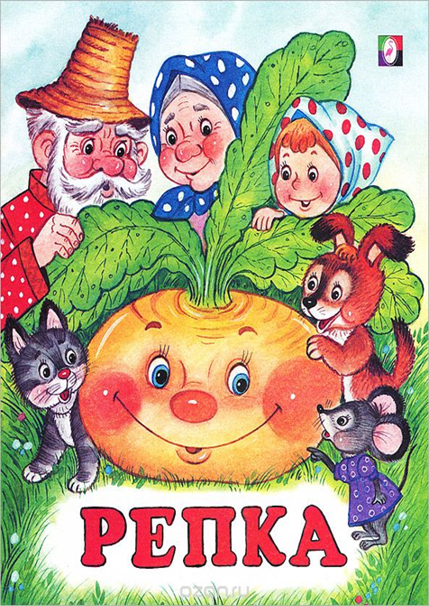
Вместе дружно вытянули репку.
Когда мы вместе, нам под силу любые дела.
Давай поможем деду найти репку среди других овощей.
(Проводится игра «Найди репку» с картинками серии» Овощи»)

Ой, посмотри, а из какой сказки эти предметы? (Показывает деревянные ложки разных размеров.) (ответ)
Правильно «Три медведя». В этой сказке несколько раз встречается число 3. (3 медведя, 3ложки), чего еще было 3? (Ответ).
